CUADROS DE BONOS ARGENTINOS EN PESOS al 18/02/2022

BONOS EN PESOS CON CER

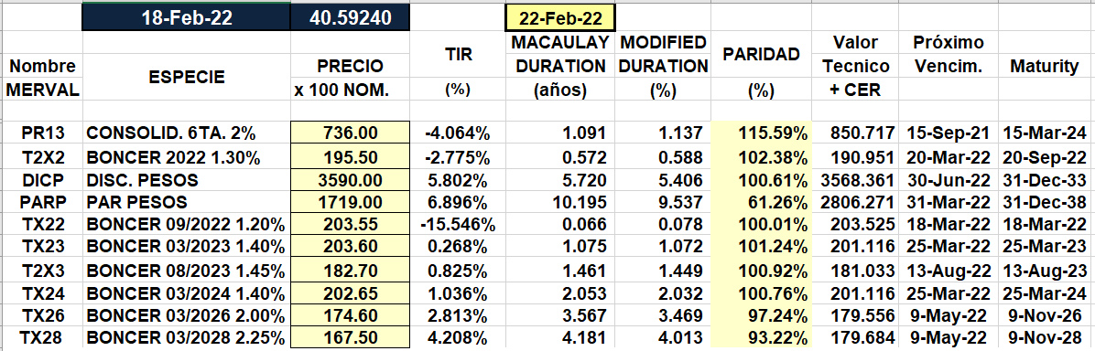

BONOS EN PESOS CON TASA FLOTANTE

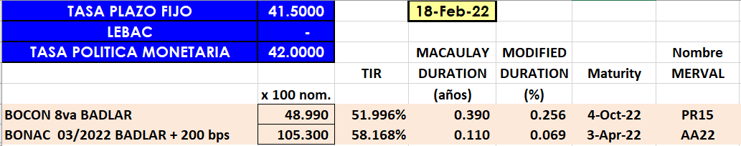

BONOS EN PESOS CON CUPON FIJO

